Kalli
og
sælgætisgerðin

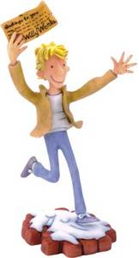

Nafn: ____________________
Rím
sitja gefið
nefið kát
hjá með
bát fiski
séð laun
diski sæla
raun sjá
væla flytja

Skrifaðu orðið aðgöngumiði í eintölu (et.) og fleirtölu (ft.)

aðgöngumiði
et. ft.
Hér er ________ _______
Um __________ _______
Frá __________ _______
Til ___________ _______
Í hvað kyni eru þessi orð?

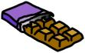
sælgætisgerð, súkkulaði, gullmiði, hlið, krakkinn, nammi, karmela, brjóstsykur, súkkulaðiá

hann (KK) hún (KVK) það (hvk)

_______ _______ _______

_______ _______ _______

_______ _______ _______

Hver er aðal söguhetjan í sögunni Kalli og sælgætisgerðin?

Segðu frá upphafi sögunnar.
___________________________

___________________________

Hver er miðjan í sögunni?

___________________________

___________________________

Hvernig er endir sögunnar?

___________________________

___________________________

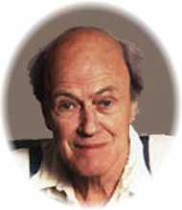

Hver er höfundur sögunnar?

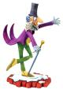

Stærðfræði

Gullnu aðgöngumiðarnir í sælgætisverksmiðjuna hans Villa Wonka giltu fyrir eitt barn og foreldra þeirra. Það fóru tveir foreldrar með hverju barni nema Kalla. Það fór bara einn fullorðinn með honum.
Hvað voru margir samtals sem fóru í heimsókn í sælgætisverksmiðjuna?

________

Eitt af börnunum sem fór í heimsókn í sælgætisgerðina hét Vera. Hún átti nokkur dýr heima hjá sér og langaði til að eignast íkorna Villa Wonka. En pabbi hennar taldi upp að hún ætti tvo hunda , fjóra ketti, sex kanínur, tvo selskapspáfagauka, þrjá kanarífugla, grænan páfagauk, eina dúfu, tvo gullfiska, sex mýs og einn gamlan hamstur og hefði því ekkert að gera með að eiga fleiri dýr.

Hvað átti Vera mikið af dýrum heima hjá sér? _________

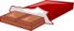
Hver er saga súkkulaðissins?

Hvernig er uppáhalds súkkulaðið þitt?

___________________________

___________________________

Nú átt þú að finna upp sælgæti skrifaðu lýsingu á sælgætinu þínu á línurnar hér fyrir neðan.
Láttu koma fram lýsingu á bragði, lit og formi sælgætisins.

___________________________

___________________________

___________________________

___________________________

Teiknaðu nú mynd af drauma sælgætinu þínu.

Lýstu einu atriði í fari hvers barns sem heimsótti sælgætisgerðina.

Vera ______________________
__________________________
__________________________

Kalli ______________________

___________________________

Fjóla ______________________

___________________________
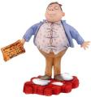

Ágúst ______________________

___________________________

Mikki ______________________

___________________________

Teiknaðu mynd af gullnamiðanum sem var aðgöngumiði í sælgætisgerðina.

Uppskrift af súkkulaðiköku

Tvöfaldaðu nú uppskriftina.

